ΟΜΟΣΠΟΝΔΙΑ ΔΙΟΙΚΗΤΙΚΟΥ ΠΡΟΣΩΠΙΚΟΥ ΤΡΙΤΟΒΑΘΜΙΑΣ ΕΚΠΑΙΔΕΥΣΗΣ
(Ο.Δ.Π.Τ.Ε.)
Διεύθυνση: Πάντειο Πανεπιστήμιο
Λεωφ. Συγγρού 136 – Αθήνα Αθήνα 16 Νοεμβρίου 2012
Ταχ. Κωδ.: 17671 Αριθμ. πρωτ.: 259
Τηλέφωνα Προέδρου:6944191513 – 2107721910
Fax : 2107722028
Τηλέφωνα Γ.Γραμματέα:6948201440-2310996751
Fax:2310-996725 e-mail:savaspap@ad.auth.gr
Προς
Τα μέλη του Κ.Σ. της Ομοσπονδίας
ΠΡΟΣΚΛΗΣΗ

Σας καλούμε σε σαρανταοχτάωρη απεργιακή κινητοποίηση και κατάληψη των Διοικήσεων ή των διευθύνσεων Διοικητικού των ιδρυμάτων για τις 19&20 Νοεμβρίου 2012. Η πολύ αρνητική τροπή που έλαβε το θέμα της εφαρμογής του Νόμου με την προσθήκη των μελών ΔΕΠ ώστε να προκύπτουν ως προς το σημείο 3 της ερμηνευτικής εγκυκλίου ποσοστά κάτω του 10% δημιουργεί τεράστια προβλήματα στα περισσότερα ιδρύματα.
Ο αγώνας μας κλιμακώνεται δεδομένου ότι με αυτήν την πραξικοπηματική προσθήκη που έγινε κυριολεκτικά την τελευταία στιγμή και μας αιφνιδίασε, απειλούνται άμεσα με απόλυση πολλοί συνάδελφοι μας. Κυριαρχεί ο απόλυτος παραλογισμός. Θέλουν πάση θυσία να απολύσουν με οποιονδήποτε τρόπο. Αυτό είναι το πρώτο κύμα. Ακολουθούν πολύ μεγαλύτερα μέχρι να ολοκληρώσουν το καταστροφικό τους έργο.
Ο αγώνας συνεχίζεται με μεγαλύτερη ένταση. Ο θυμός μεγαλώνει.
Κανένας συνάδελφος μας δεν πρέπει να χαλάσει τη δουλειά του.
Δεν πρέπει να περάσει αυτή η αυθαιρεσία της τελευταίας στιγμής.
Κανένας δεν είναι στο απυρόβλητο. ΟΛΟΙ ΣΤΟΝ ΑΓΩΝΑ.


Για το Κεντρικό Συμβούλιο της Ο.Δ.Π.Τ.Ε.

Ο Πρόεδρος Ο Γενικός. Γραμματέας
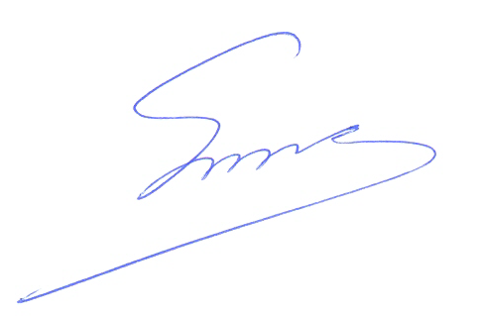 Φραγκίσκος Βορτελίνος Σάββας Παπαδόπουλος

